

[CRM**产品手册**]

语祯物联

CRM产品手册

|  |  |  |  |  |  |
| --- | --- | --- | --- | --- | --- |
|  | 姓名 | 日期 | 适用范围 | | |
| 公司名称 | 负责人 | 日期 |
| 编制： | 孙宇佳 | 20201030 |  |  |  |
|  |  |  |
| 审核： |  |  |  |  |  |
|  |  |  |
| 批准： |  |  |  |  |  |
|  |  |  |

更新记录

|  |  |  |  |
| --- | --- | --- | --- |
| 版本 | 更新内容 | 版本号 | 改定日 |
| a | 第一版 | V1.0 | 20201030 |
| a | 公海可见范围修改；商机审核人修改 | V2.0 | 20201106 |
| c |  |  |  |

目录

1. 业务流程 4

2. 客户管理 4

2.1. 潜在客户 4

2.1.1. 新建潜在客户 5

2.1.2. 审核潜在客户 9

2.1.3. 潜在客户分配 10

2.1.4. 潜在客户转为目标客户 11

2.1.5. 目标客户转为潜在客户 12

2.2. 目标客户 13

2.2.1. 新建目标客户 13

2.2.2. 审核目标客户 18

2.2.3. 目标客户分配 19

2.3. 客户跟进日志 20

2.4. 新建联系人 21

3. 商机管理 23

3.1. 客户需求匹配 23

3.1.1. 新建销售商机 23

3.1.2. 商机审核 24

3.1.3. 上传客户设备清单 24

3.1.4. 客户设备清单审核 26

3.2. 确认技术方案 27

3.2.1. 上传技术方案 27

3.2.2. 新建报价单 28

3.2.3. 审核报价单 29

3.3. 合同签订 30

3.3.1. 新建合同 30

3.3.2. 合同审核 32

3.4. 商机跟进日志 33

4. 快捷创建 34

# 业务流程

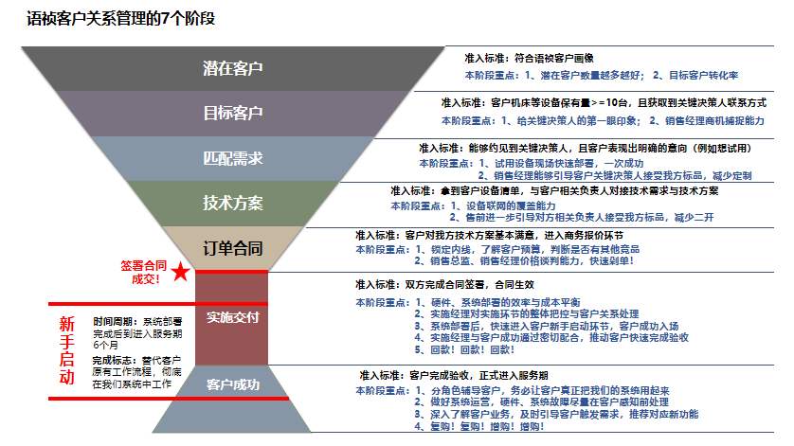

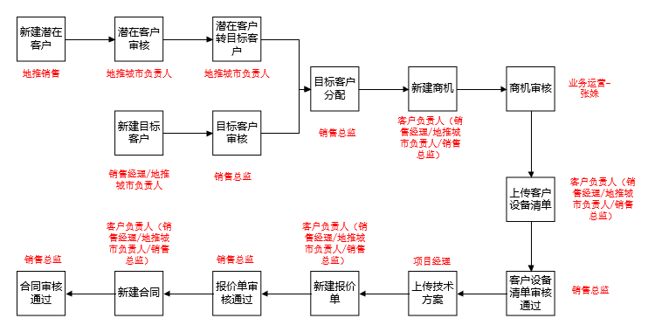

# 客户管理

## 潜在客户

**准入标准：符合语祯客户画像即为潜在客户**

### 新建潜在客户

对应角色：地推销售

1. 打开CRM客户关系管理模块，点击左侧导航栏中得客户管理模块中的“我的客户（全部）”，可以查看库里所有客户（包括潜在客户以及目标客户），点击“潜在客户”可以在右侧显示潜在客户列表，点击右上角“新建客户”，可以新建潜在客户；

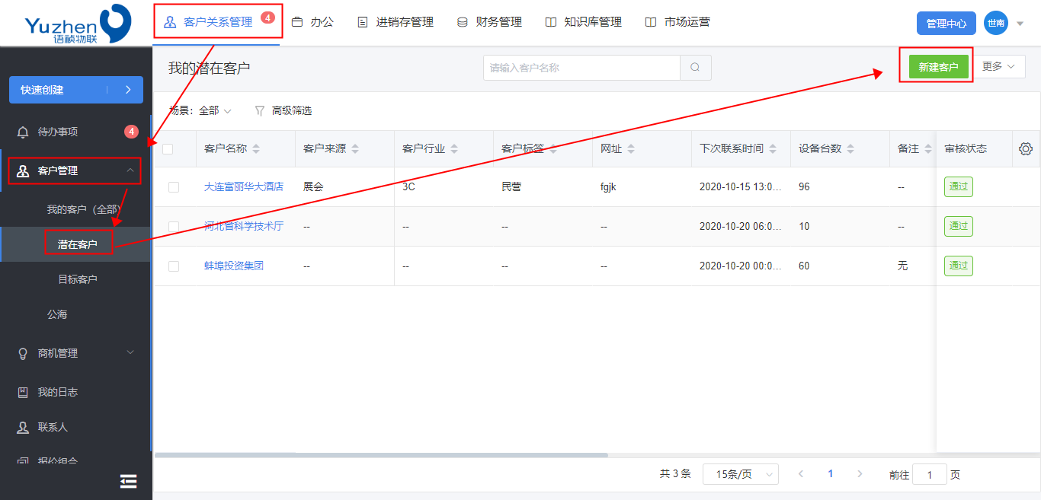

1. 点开“天眼查”，在搜索框中输入要新建的潜在客户公司名称，点击右侧搜索按钮，在搜索结果栏中选择正确的公司名称即可；

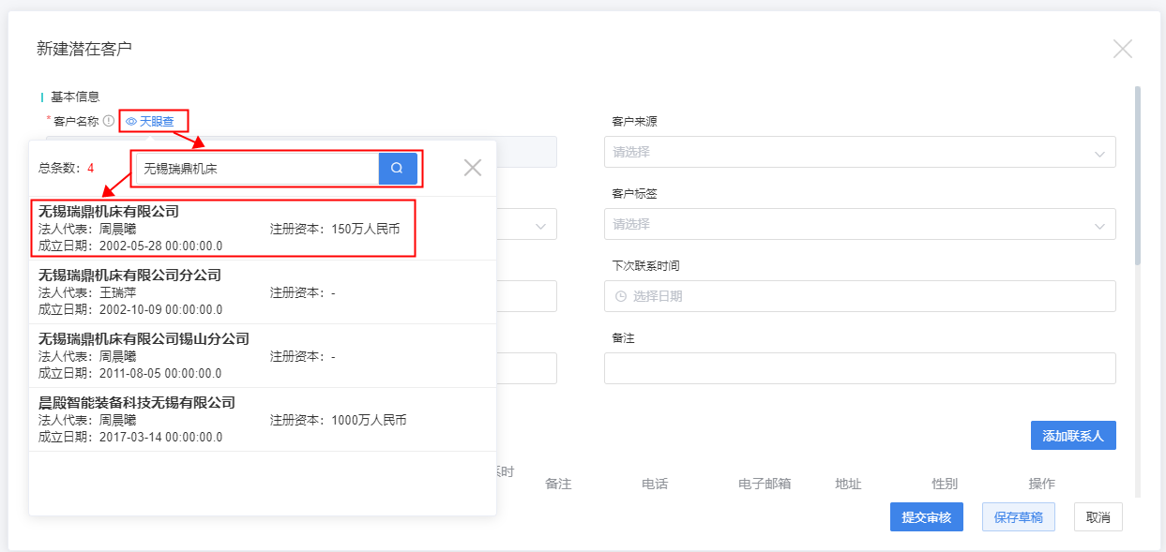

1. 如果该客户已经在系统里存在，会提示“客户名称已存在”，点击“查重”按钮，查看客户目前负责人，若负责人一栏为空，则说明客户存在于公海内，可以联系业务运营张姝分配客户。

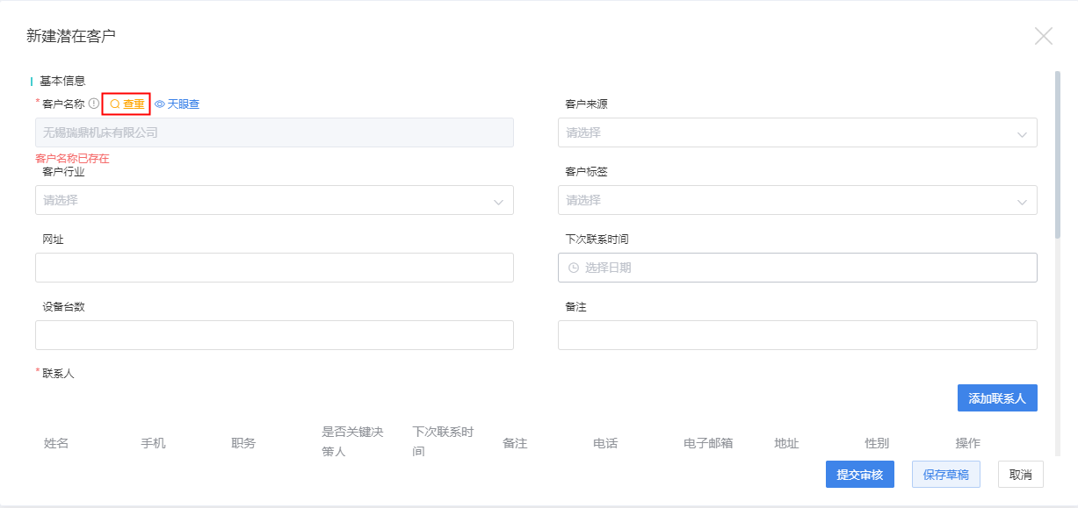

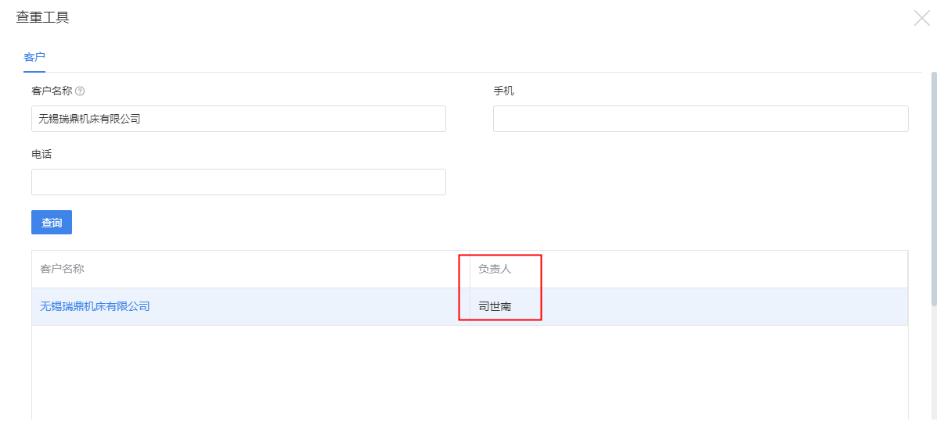

1. 依次填写客户相关信息后，点击“添加联系人”按钮；

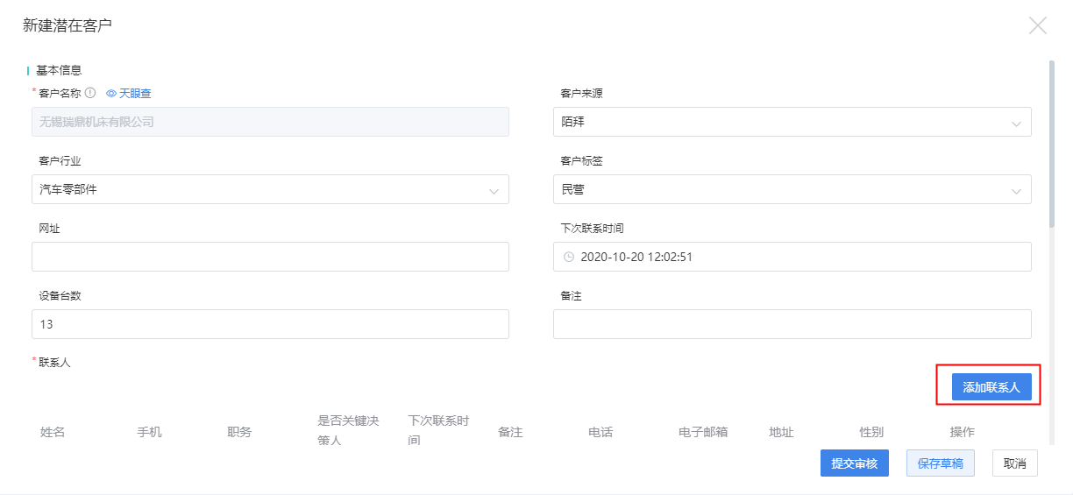

1. 依次填写联系人相关信息后，点击“确定”按钮，完成联系人的创建；

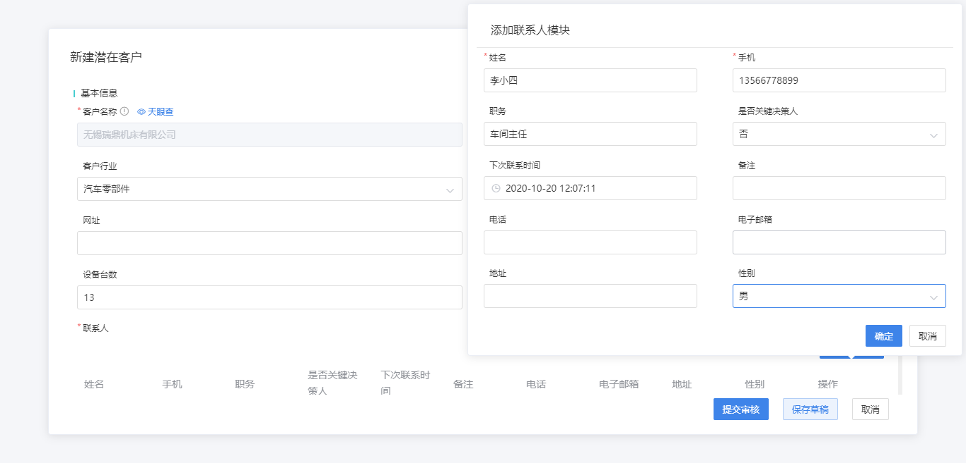

1. 填写客户地址，可在地图中定位，详细地址栏提示“省市区不能为空”，可以将右侧识别出的省市区填入详细地址栏，点击“提交审核”按钮，进行提交；

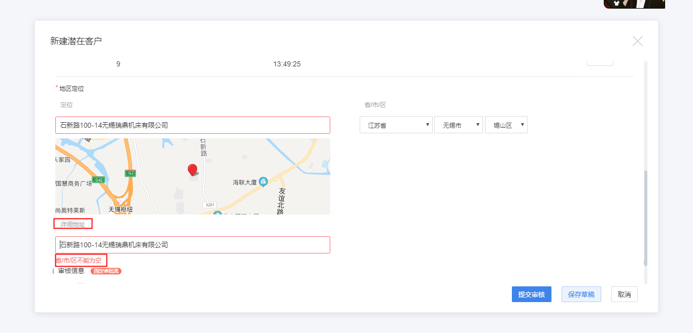

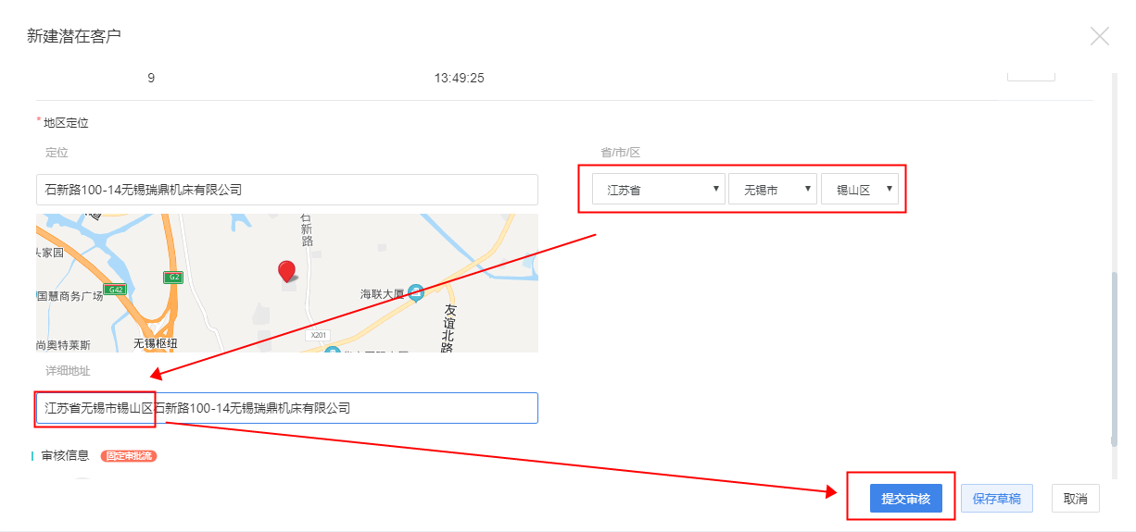

1. 会在客户关系管理-客户管理-潜在客户列表中出现一条待审核信息，即为创建成功；

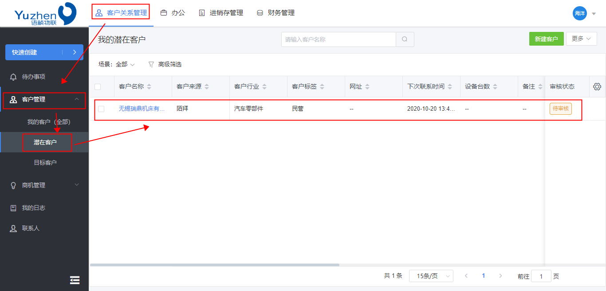

1. 若在提交审核后，通过审核之前发现信息错误，可以进入客户详情界面点击“撤回审核”按钮，填写撤回理由进行撤回，再点击“编辑”按钮进行信息编辑修改，再次重新提交；

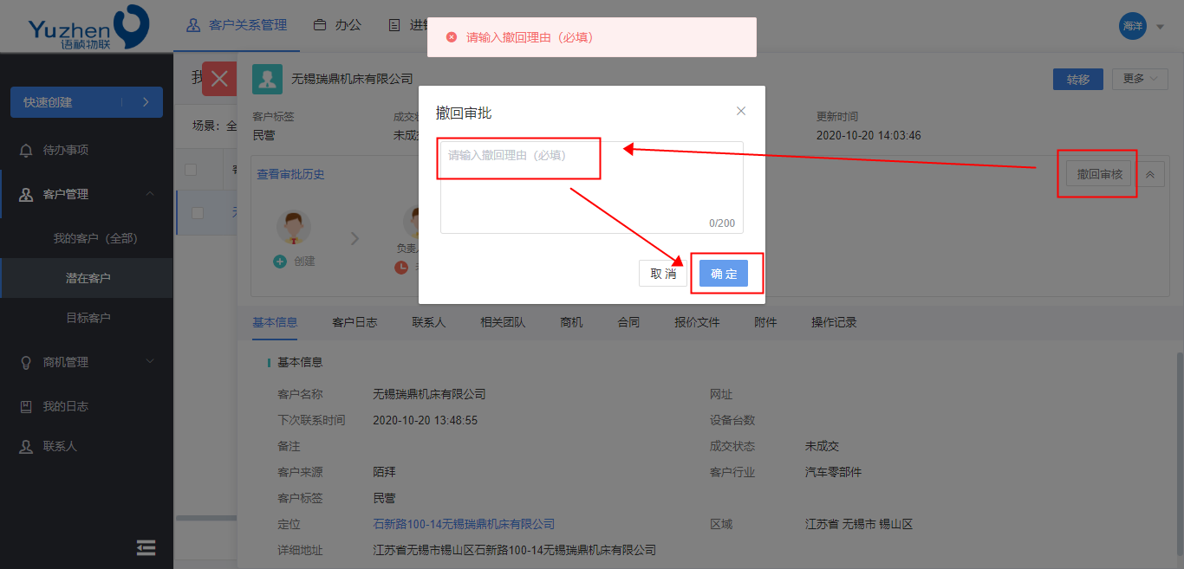

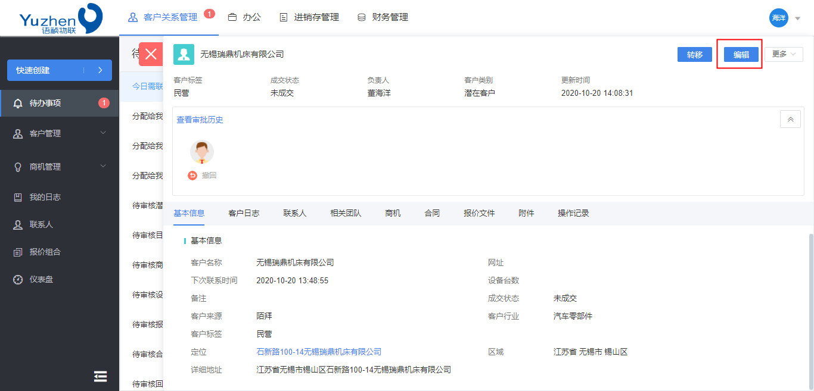

### 审核潜在客户

对应角色：城市推广团队城市负责人

1. 在待办事项中可以收到待审核的潜在客户，点击需要审核的潜在客户客户名称进入客户详情页

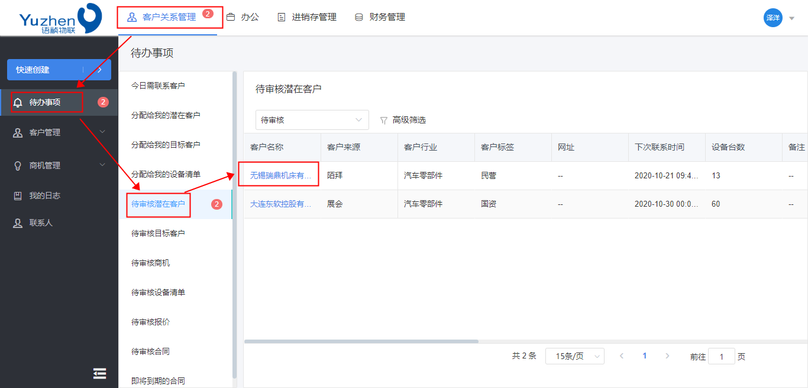

1. 点击右上角“拒绝”“通过”按钮进行潜在客户审核，潜在客户审核通过时可以选择通过为潜在客户，也可以选择直接转成目标客户；

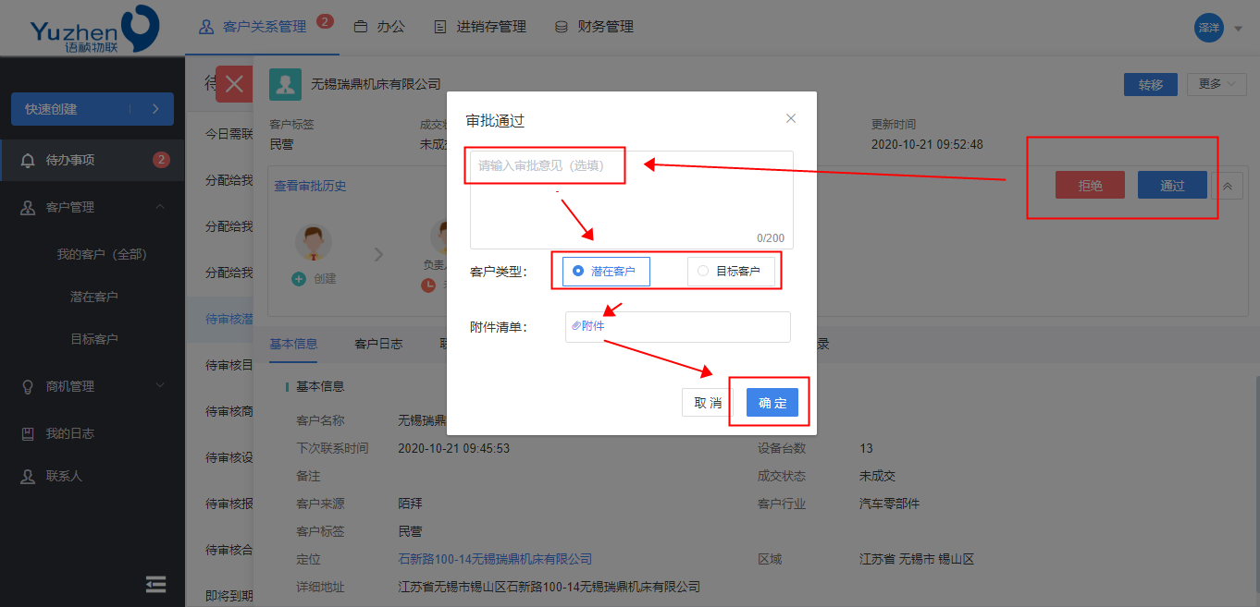

### 潜在客户分配

对应角色：城市推广团队城市负责人

1. 由于负责人离职或者其他原因无法继续进行客户跟进，可以选择客户负责人变更，可以进入客户详情界面点击右上角“转移”按钮进行负责人变更，也可以在潜在客户列表中选中需要转移的客户进行单个或者批量客户负责人的变更

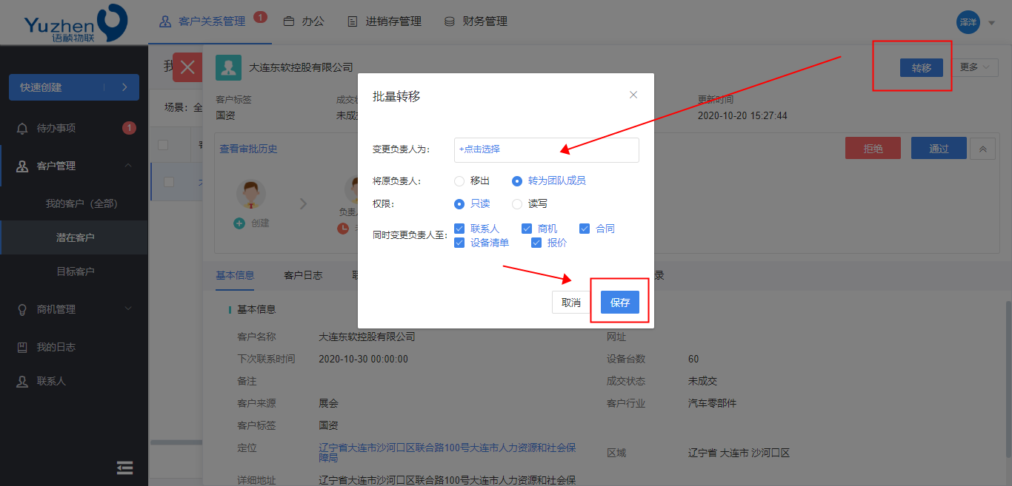

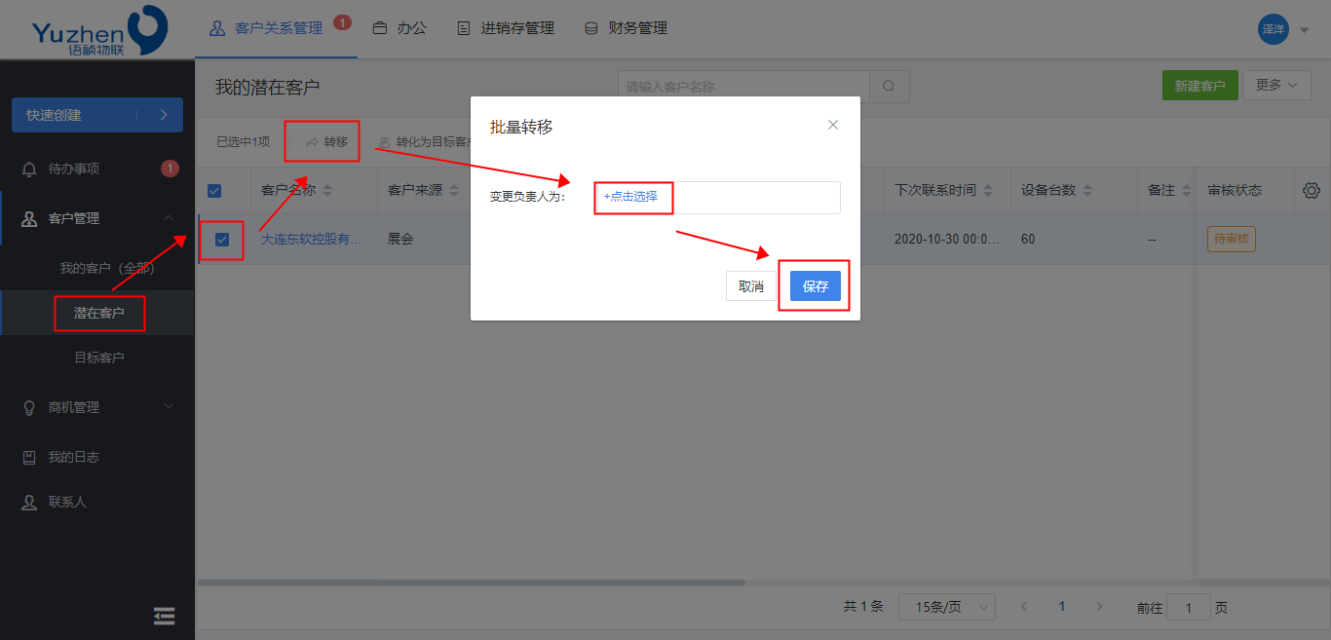

### 潜在客户转为目标客户

对应角色：地推团队城市负责人/销售经理

1. 潜在客户转为目标客户有三种操作方式，可以进入客户详情界面点击右上角“更多”-“转为目标客户”按钮，也可以在潜在客户列表栏勾选客户进行批量转目标客户操作，还可以选择在审核潜在客户是转为目标客户

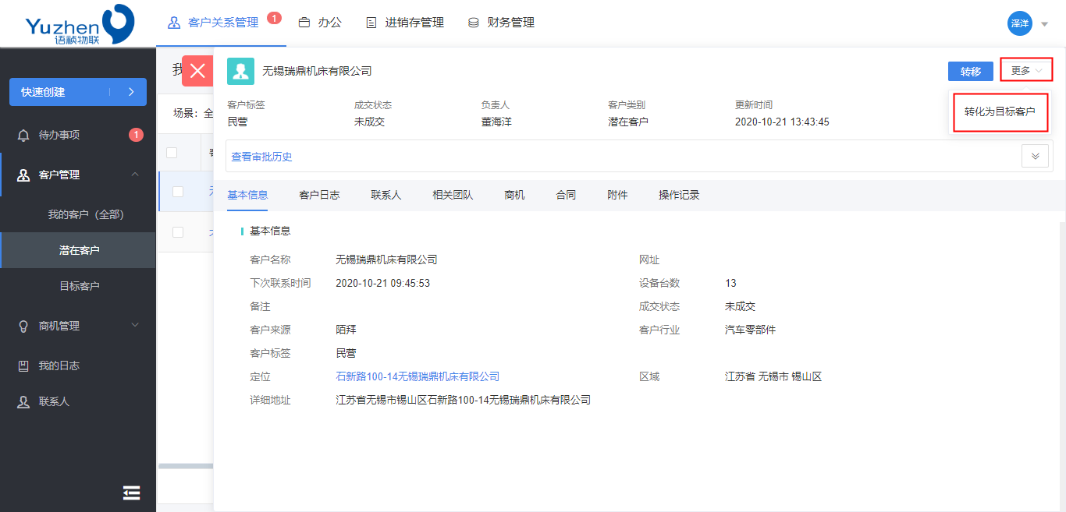

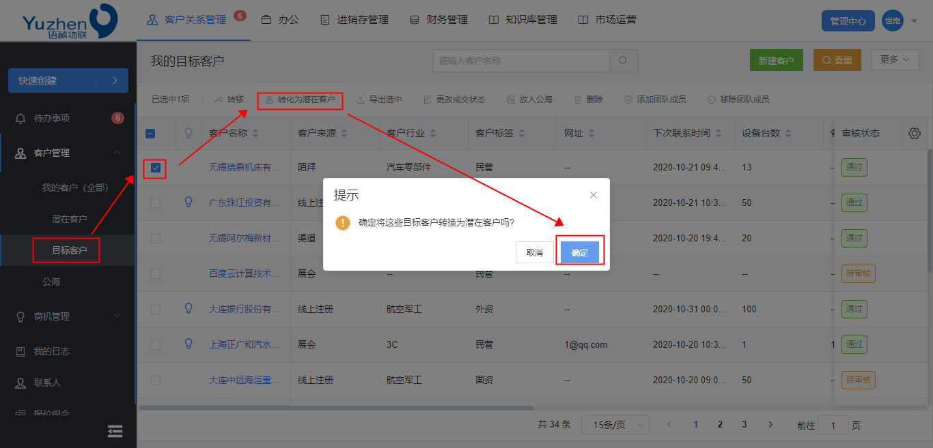

### 目标客户转为潜在客户

角色：城市推广团队城市负责人/城市推广团队经理/销售总监/销售经理

1. 在目标客户列表栏中勾选对应的客户名称，点击上方的“转化为潜在客户”批量转为潜在客户

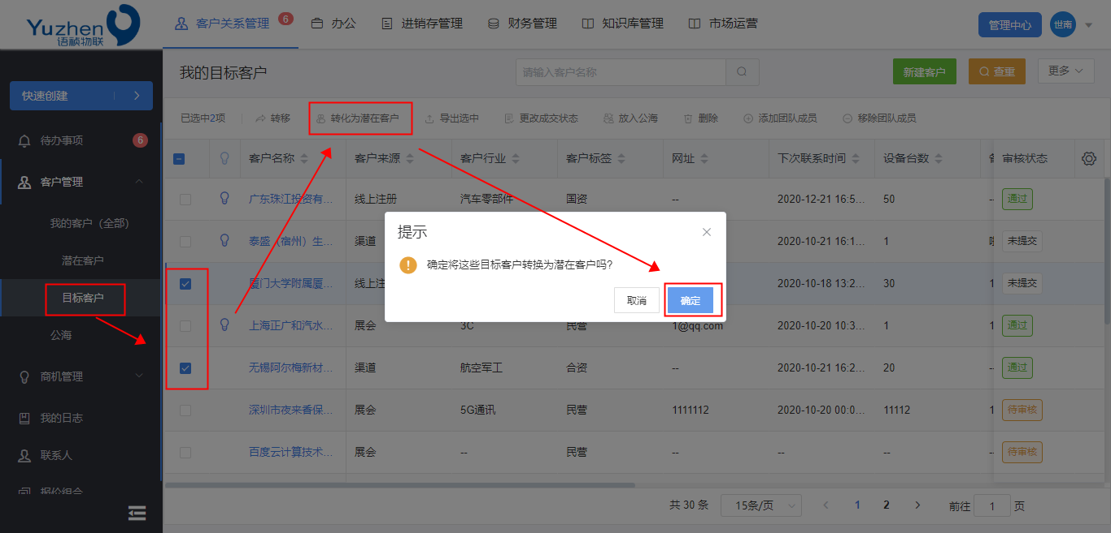

## 目标客户

**准入标准：客户机床等设备保有量>=10台，且获取到关键决策人联系方式**

### 新建目标客户

角色：销售经理/城市推广团队城市负责人/销售总监

1. 打开CRM客户关系管理模块，点击左侧导航栏中得客户管理模块中的“我的客户（全部）”，可以查看库里所有客户（包括潜在客户以及目标客户），点击“目标客户”可以在右侧显示目标客户列表，点击右上角“新建客户”，可以新建目标客户；

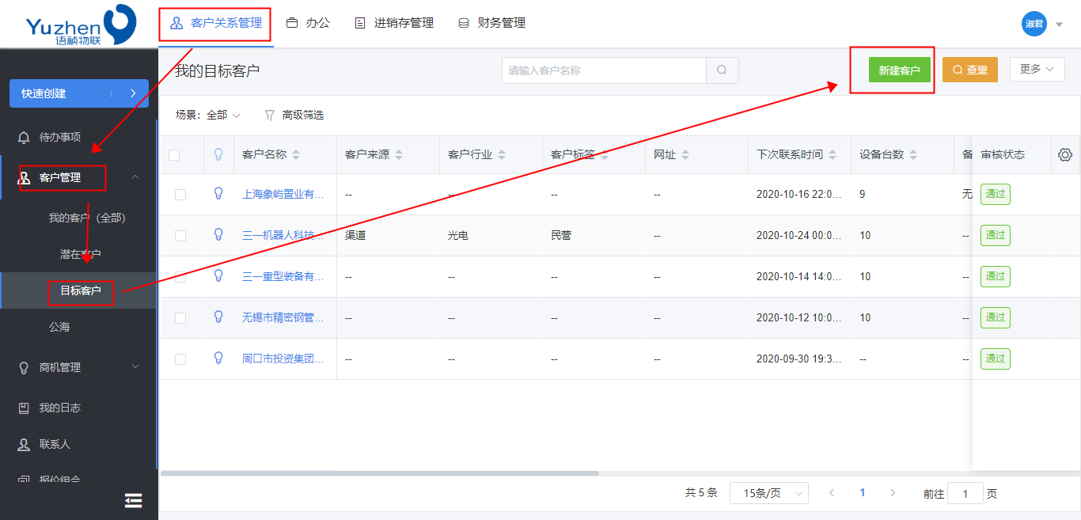

1. 点开“天眼查”，在搜索框中输入要新建的潜在客户公司名称，点击右侧搜索按钮，在搜索结果栏中选择正确的公司名称即可；



1. 如果该客户已经在系统里存在，会提示“客户名称已存在”，点击“查重”按钮，查看客户目前负责人，若负责人一栏为空，则说明客户存在于公海内，可以联系业务运营张姝分配客户，分配给谁，那么“他”的待办事项-分配给我的目标客户会有一条提示信息。





1. 依次填写客户相关信息后，点击“添加联系人”按钮；



1. 依次填写联系人相关信息后，点击“确定”按钮，完成联系人的创建；



1. 填写客户地址，可在地图中定位，详细地址栏提示“省市区不能为空”，可以将右侧识别出的省市区填入详细地址栏，点击“提交审核”按钮，进行提交；





1. 会在客户关系管理-客户管理-目标客户列表中出现一条待审核信息，即为创建成功；

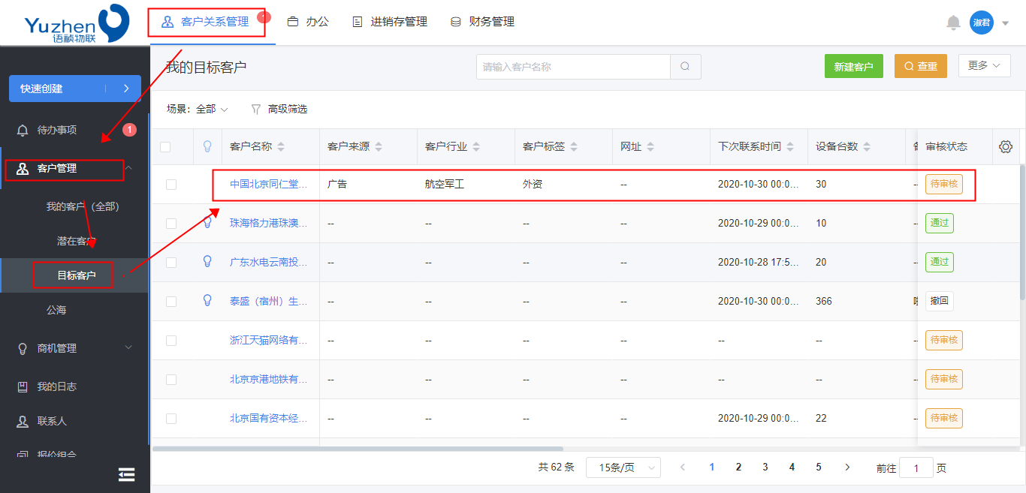

1. 若在提交审核后，通过审核之前发现信息错误，可以进入客户详情界面点击“撤回审核”按钮，填写撤回理由进行撤回，再点击“编辑”按钮进行信息编辑修改，再次重新提交；

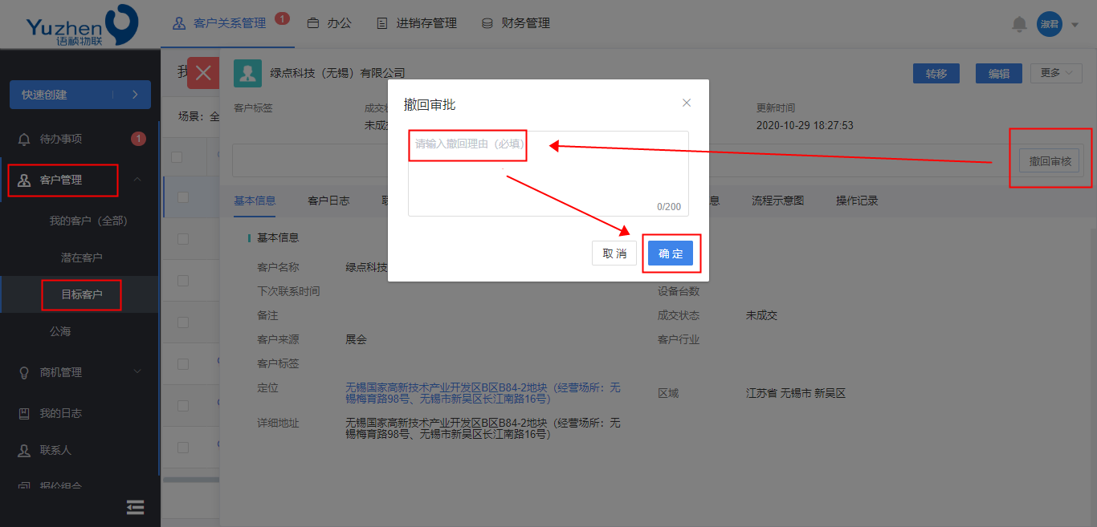

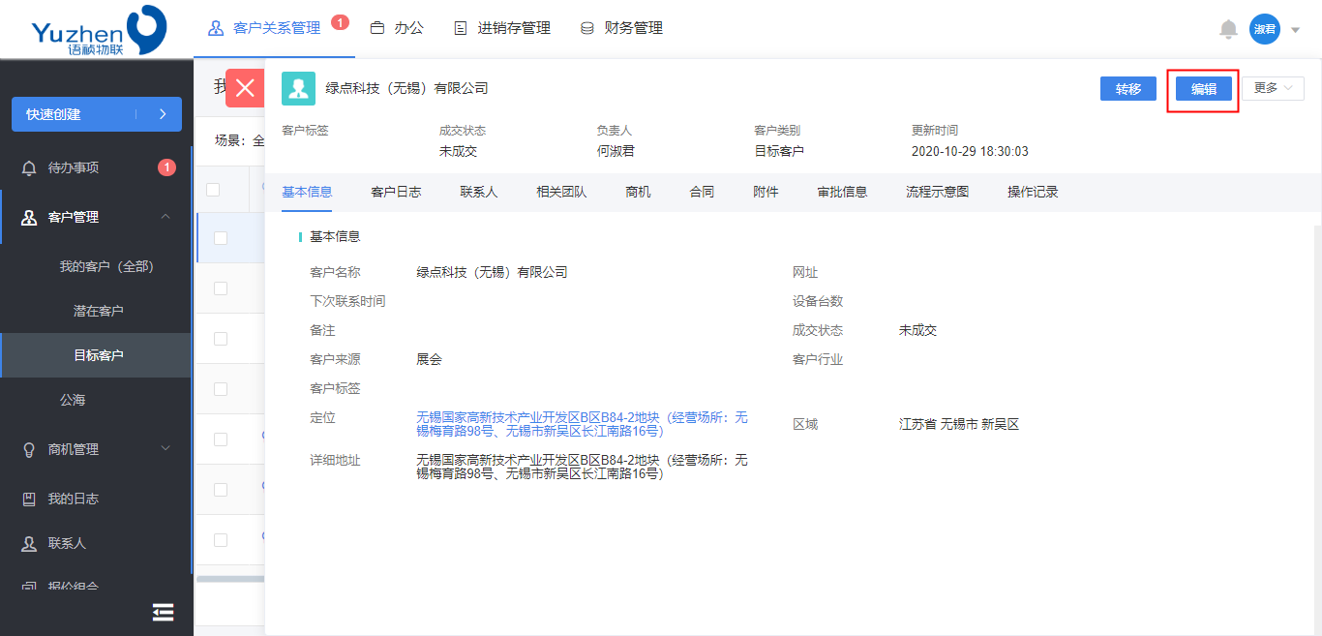

### 审核目标客户

对应角色：销售总监

1. 在待办事项中可以收到待审核的潜在客户，点击需要审核的潜在客户客户名称进入客户详情页，点击右上角“拒绝”“通过”按钮进行潜在客户审核，目标客户审核通过时可以选择通过为目标客户，也可以选择转成潜在客户；

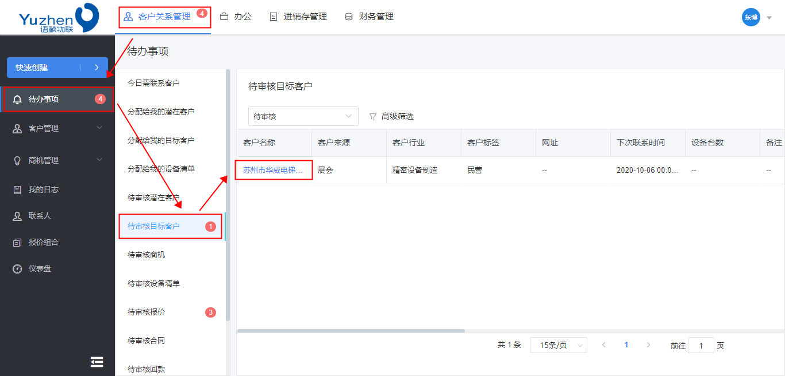

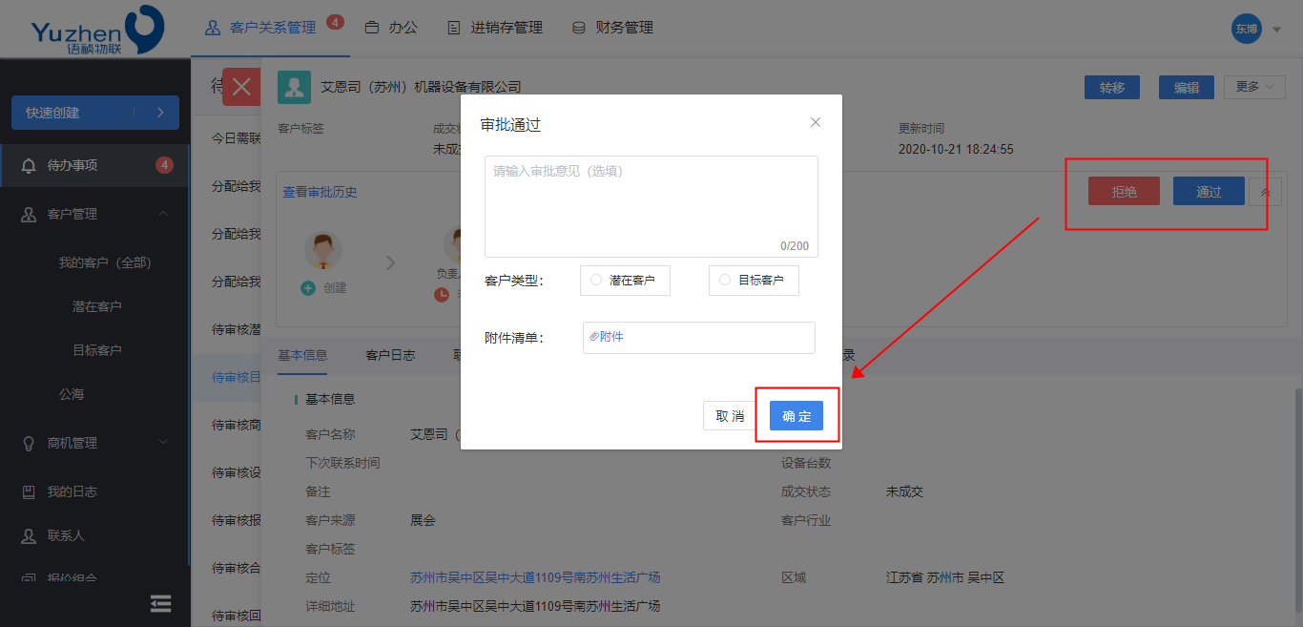

### 目标客户分配

对应角色：销售总监

1. 进入客户详情界面点击右上角“转移”按钮进行负责人变更，也可以在目标客户列表中选中需要转移的客户进行单个或者批量客户负责人的变更，转移给谁，就在谁的待办事项-分配给我的潜在客户or分配给我的目标客户中有提示消息。

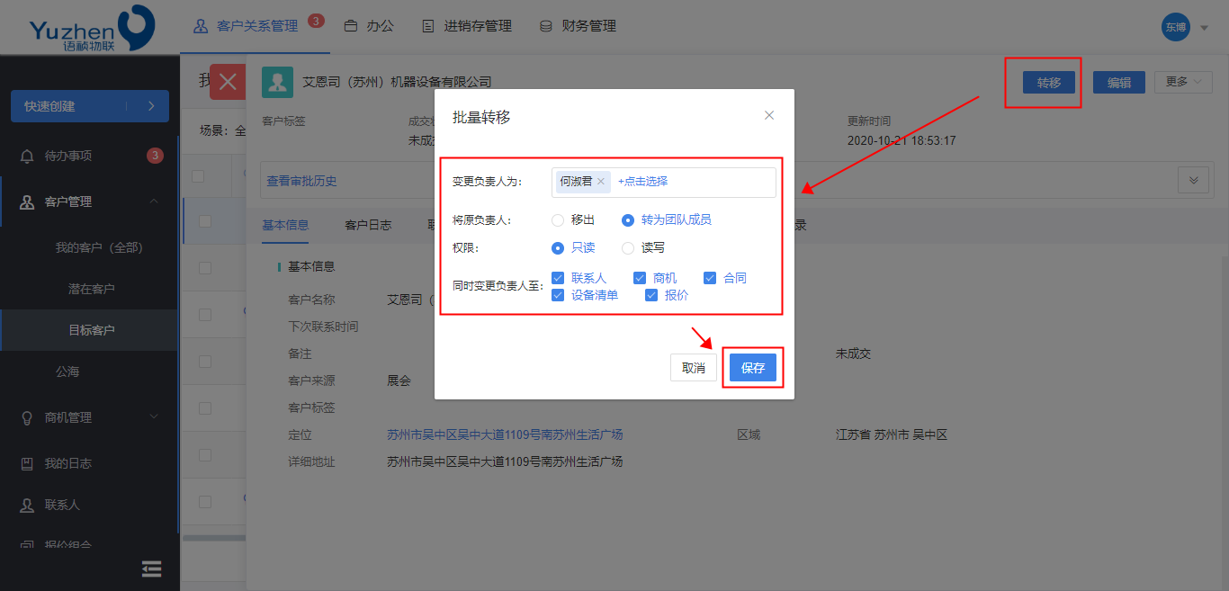

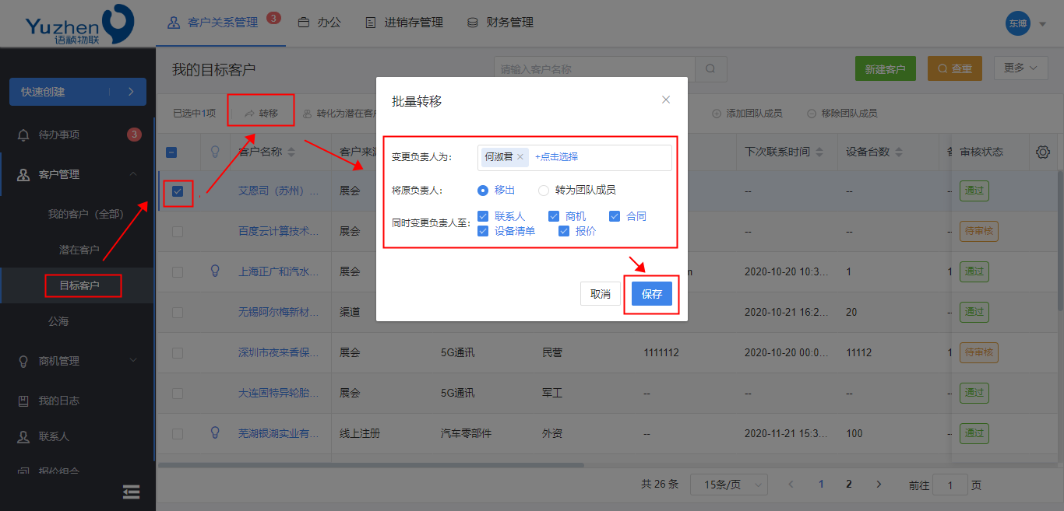

## 客户跟进日志

对应角色：客户负责人（地推销售/地推团队城市负责人/销售经理/销售总监）

客户跟进可以进入客户详情界面点击“客户日志”-“新建客户日志”的方式进行客户跟进日志的填写，也可以在我的日志中点击“客户日志”-“新建客户日志”选择对应的客户进行跟进日志的填写

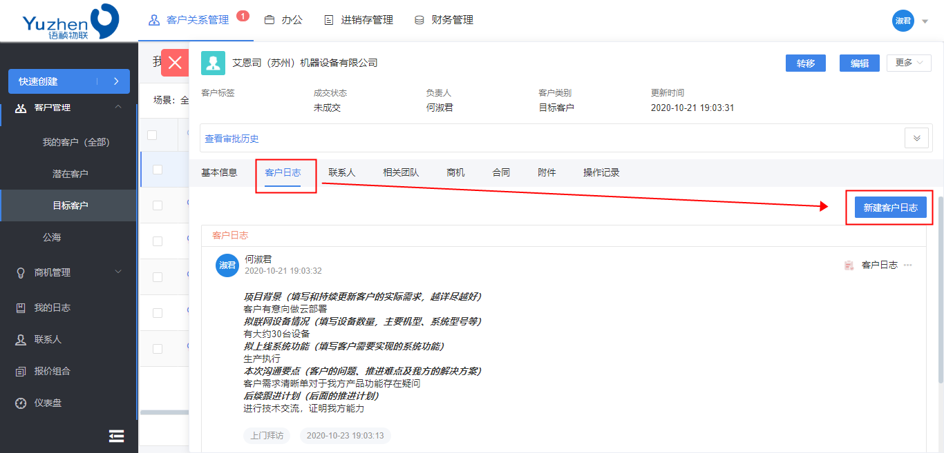

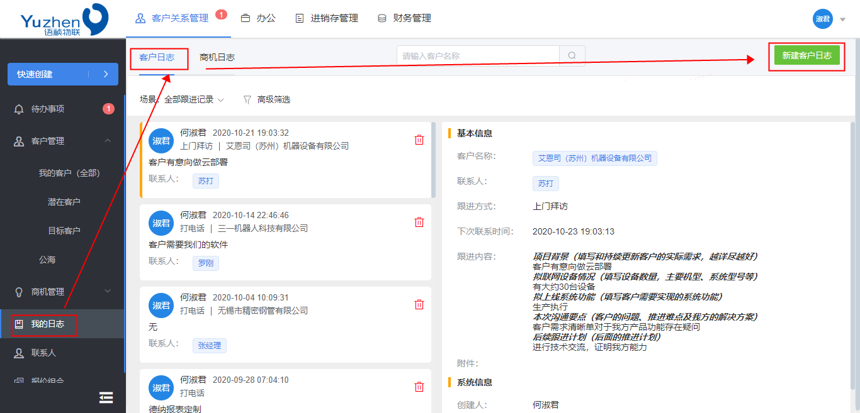

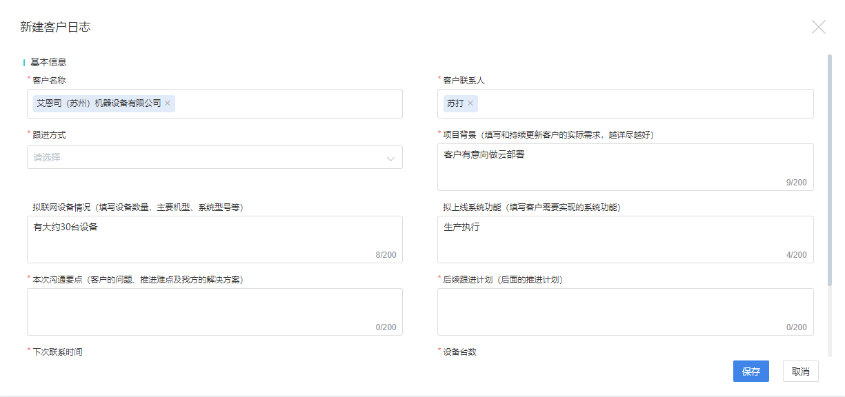

## 新建联系人

对应角色：客户负责人（地推销售/地推团队城市负责人/销售经理/销售总监）

1. 新建联系人可以在客户详情界面点击“联系人”-“新建联系人”进行联系人添加，也可以点击联系人列表栏右上角的“新建联系人”进行联系人添加。

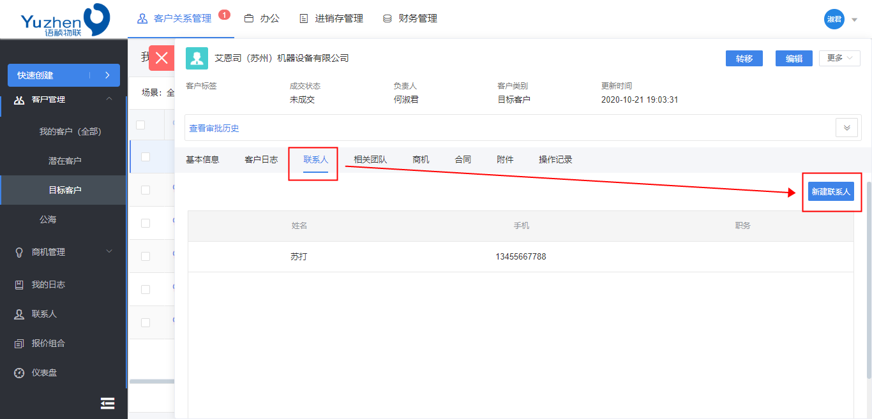

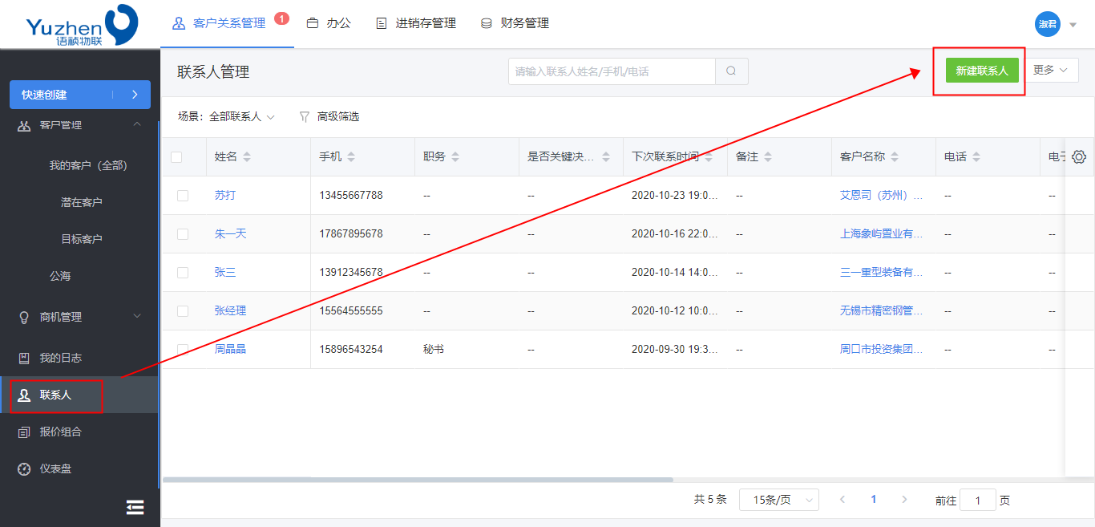

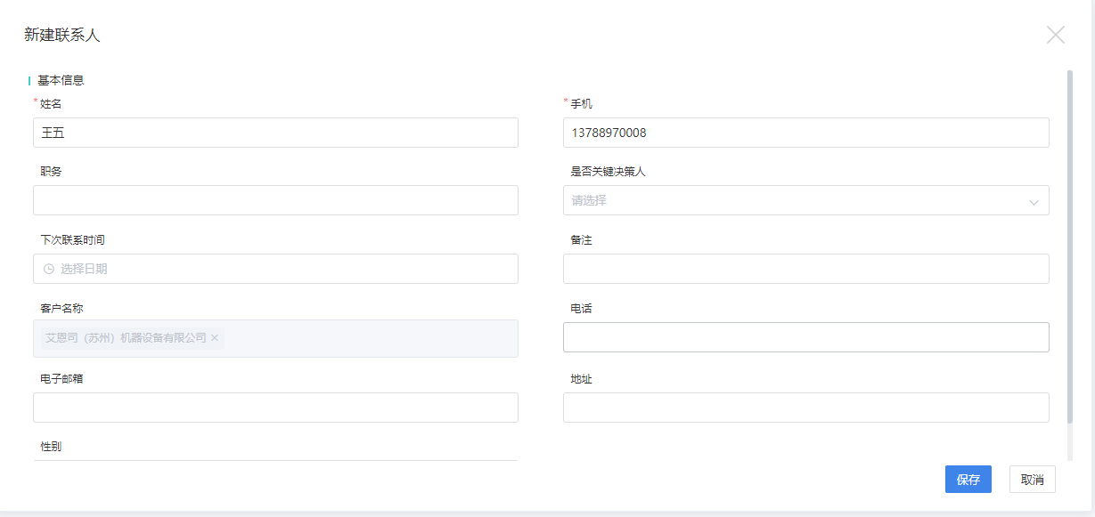

# 商机管理

## 客户需求匹配

**准入标准：能够约见到关键决策人，且客户表现出明确的意向（例如想试用）**

### 新建销售商机

对应角色：客户负责人（地推团队城市负责人/销售经理/销售总监）

1. 点击客户关系管理-商机管理-匹配客户需求阶段商机列表右上角的“新建商机”按钮，选择商机关联的客户名称

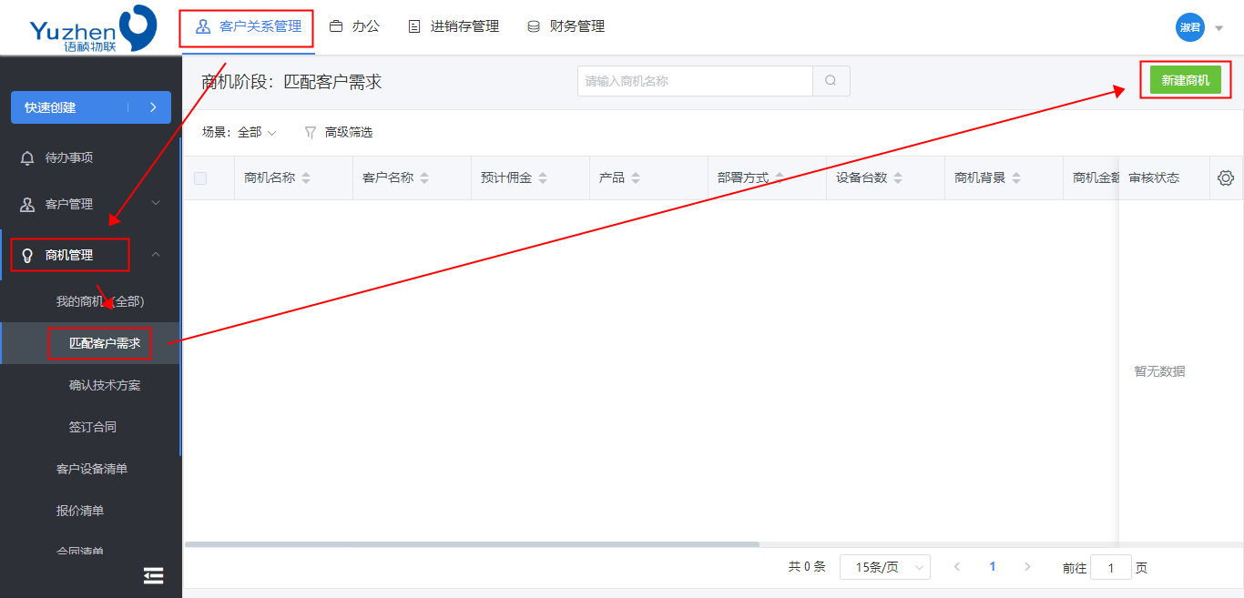

1. 将信息依次补充完整，提交审核

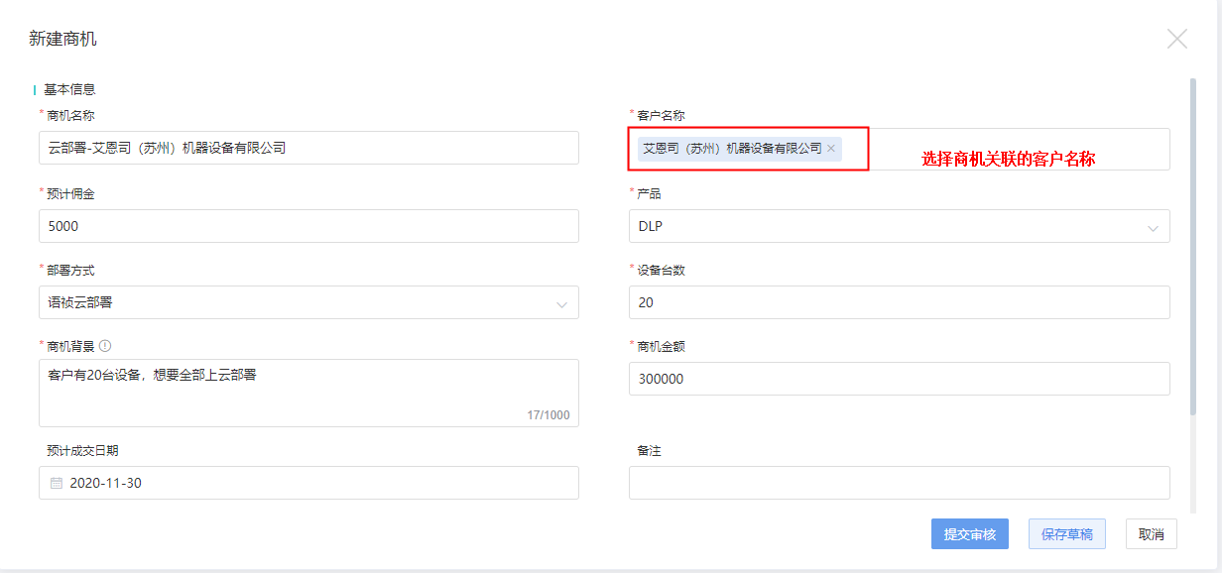

### 商机审核

对应角色：业务运营-张姝

1. 在待办事项-待审核商机列表中选择需要审核的商机，进入商机详情页

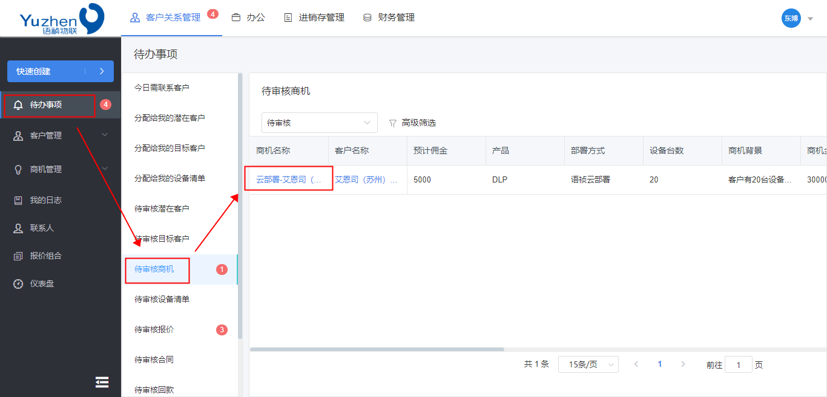

1. 在商机详情页右上角点击“通过”或者“拒绝”来完成对商机的审核

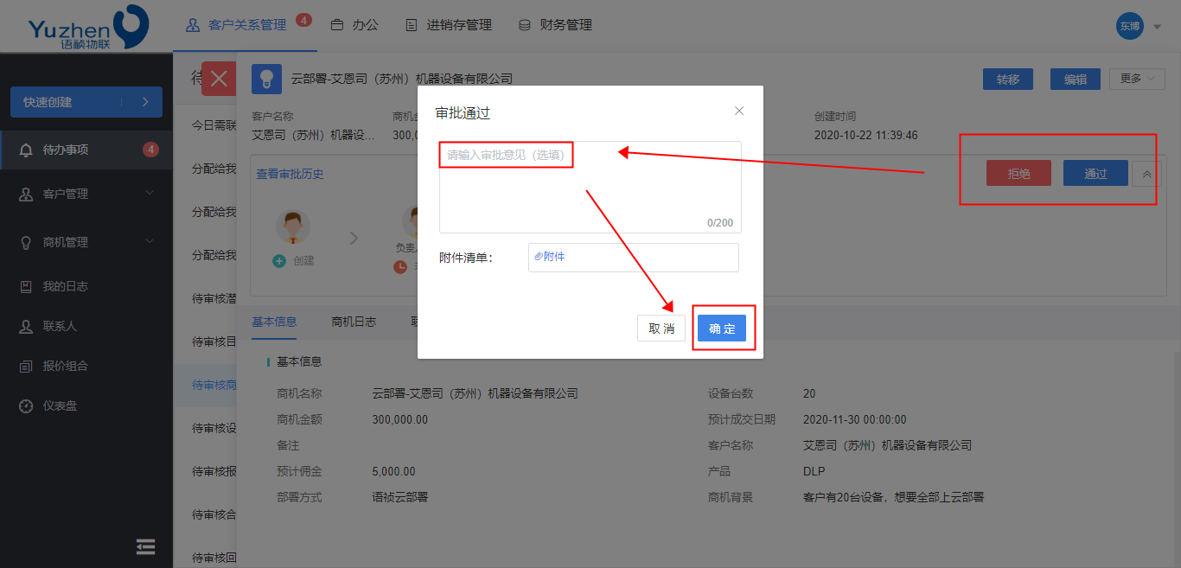

### 上传客户设备清单

对应角色：商机负责人（地推销售/地推团队城市负责人/销售经理/销售总监）

1. 在匹配客户需求阶段商机列表中选择对应的商机进入商机详情页，点击“客户设备清单”右上角的“新建”按钮

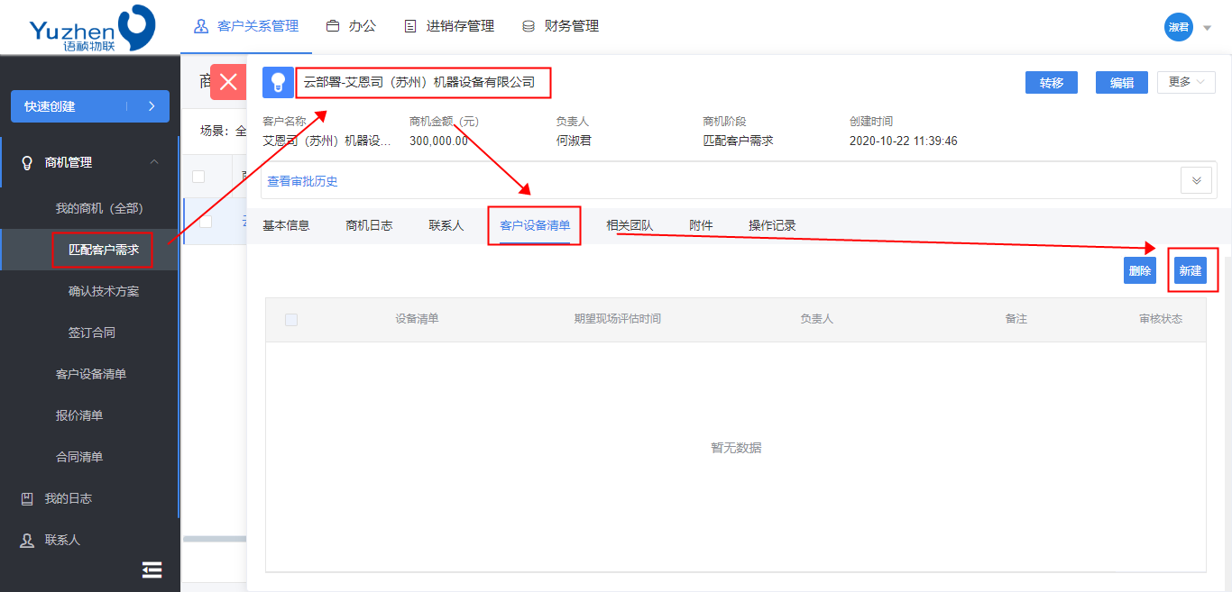

1. 也可以点击商机管理下面的客户设备清单列表右上角的“新建设备清单”按钮，选择对应的客户，进行客户设备清单的上传

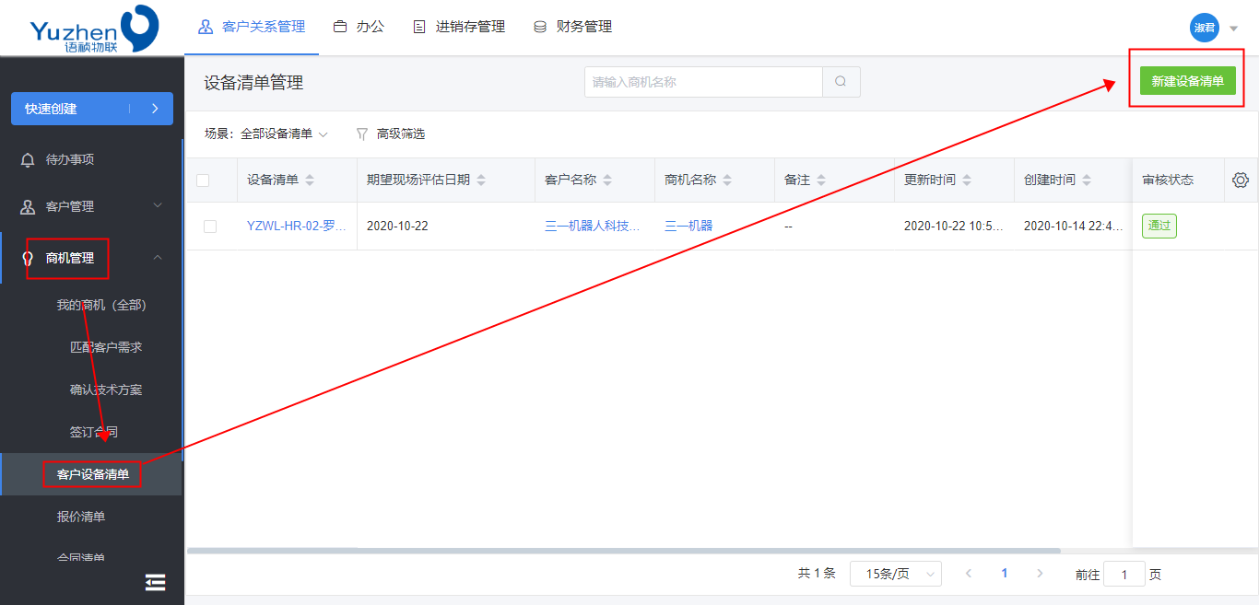

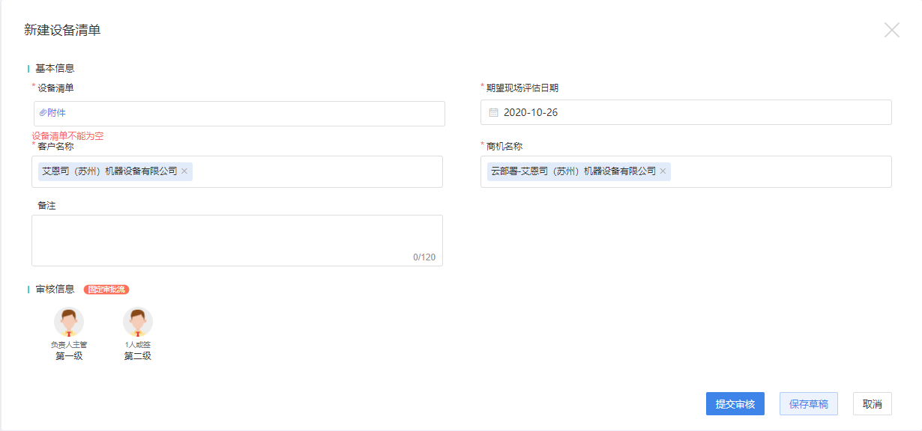

### 客户设备清单审核

一审角色：销售总监/二审角色：金建琳

1. 在待办事项中的待审核客户设备清单中点击需要审核的客户设备清单，点击客户设备清单详情页右上角的“通过”“拒绝”按钮进行审核，二审需要添加售前人员

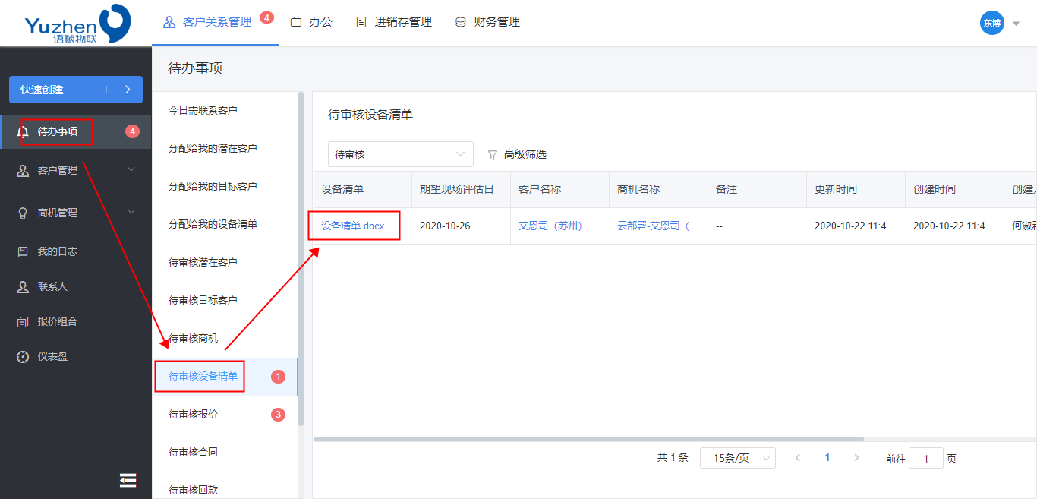

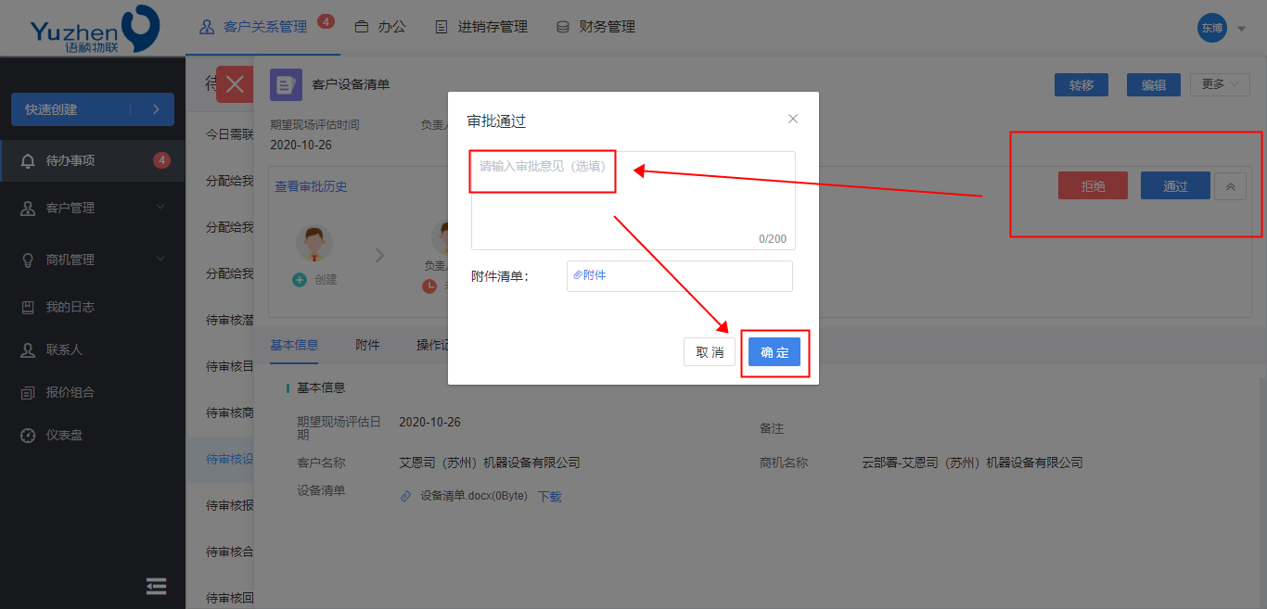

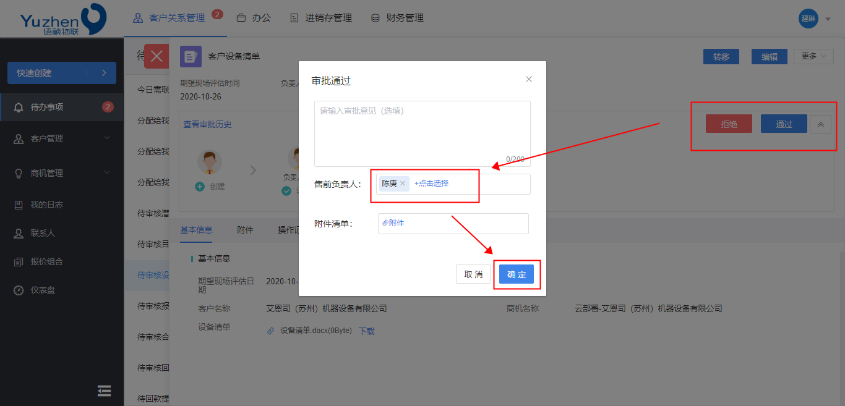

## 确认技术方案

**准入标准：拿到客户设备清单，与客户相关负责人对接技术需求与技术方案**

### 上传技术方案

对应角色：商机负责人（地推销售/地推团队城市负责人/销售经理/销售总监）

1. 客户设备清单审核通过后，该商机自动进入确认技术方案阶段，进入商机详情界面，点击技术方案右上角的上传附件，完成技术方案的上传

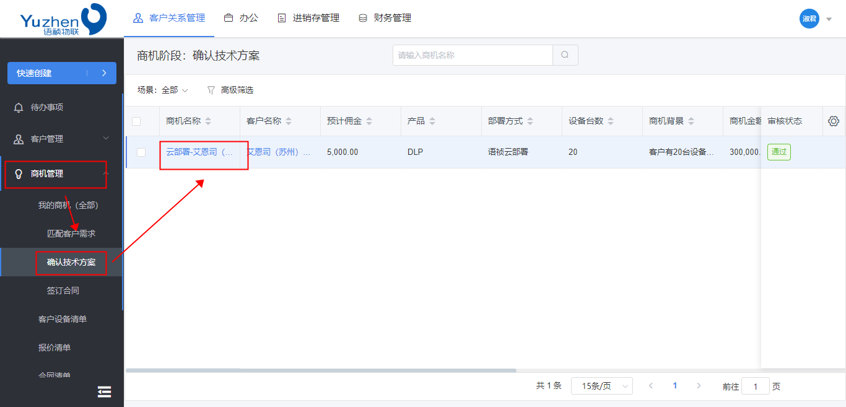

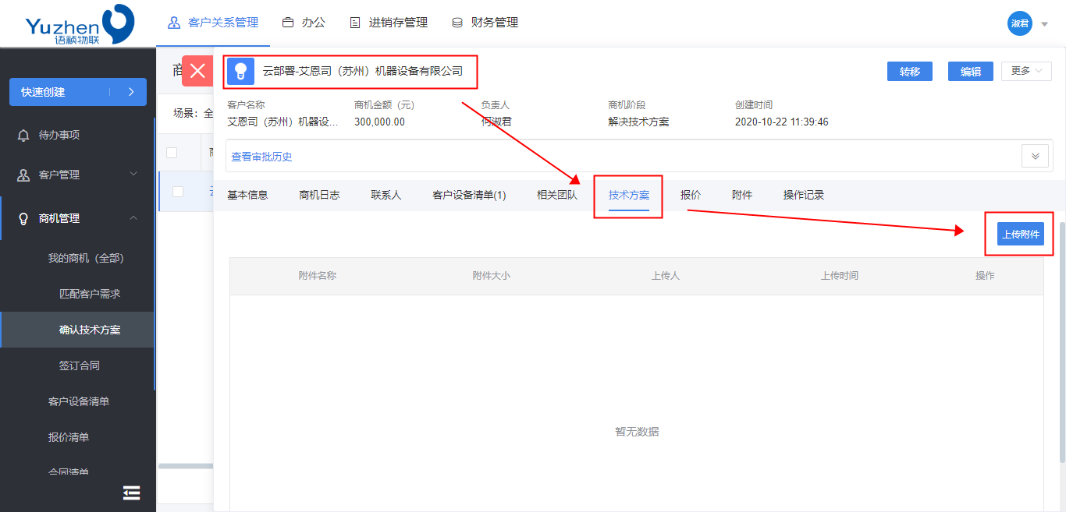

### 新建报价单

对应角色：商机负责人（地推销售/地推团队城市负责人/销售经理/销售总监）

1. 打开对应商机的详情界面，点击报价页右上角的“新建报价”按钮，完成新建报价单

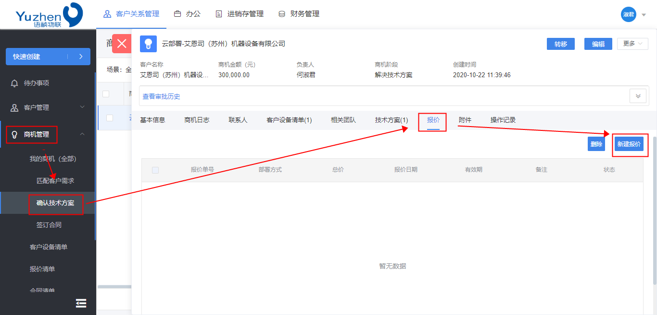

1. 也可以选择在商机管理的报价清单界面点击右上角的“新建报价”按钮，选择需要进行报价的客户和商机，完成报价单的填写

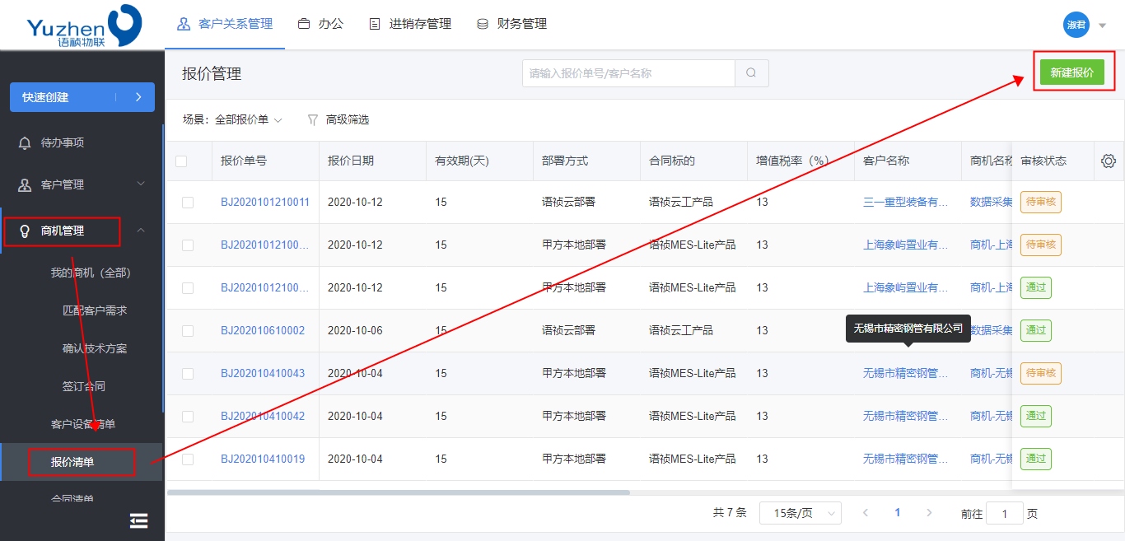

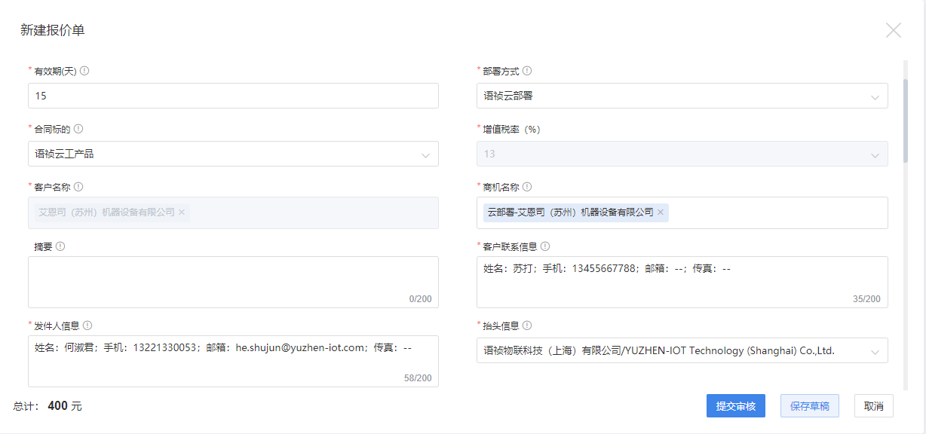

### 审核报价单

对应角色：销售总监

1. 在待办事项中可以收到待审核的报价单，点击需要审核的报价单进入报价单详情页，点击右上角“拒绝”“通过”按钮进行报价单审核

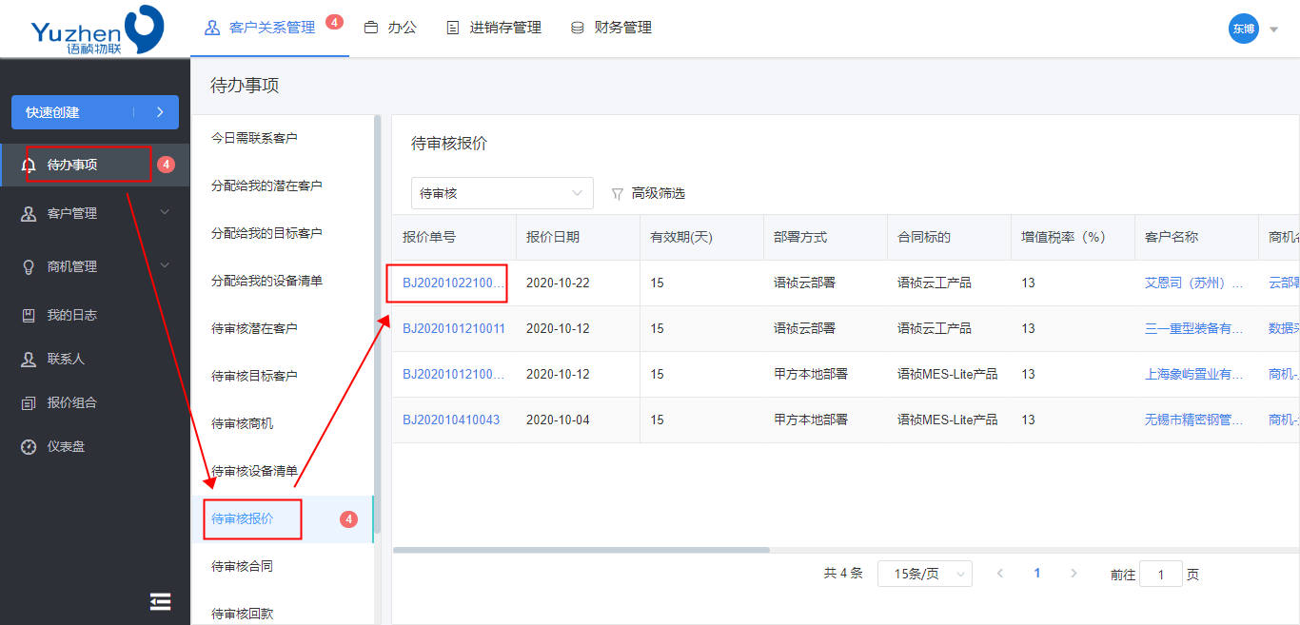

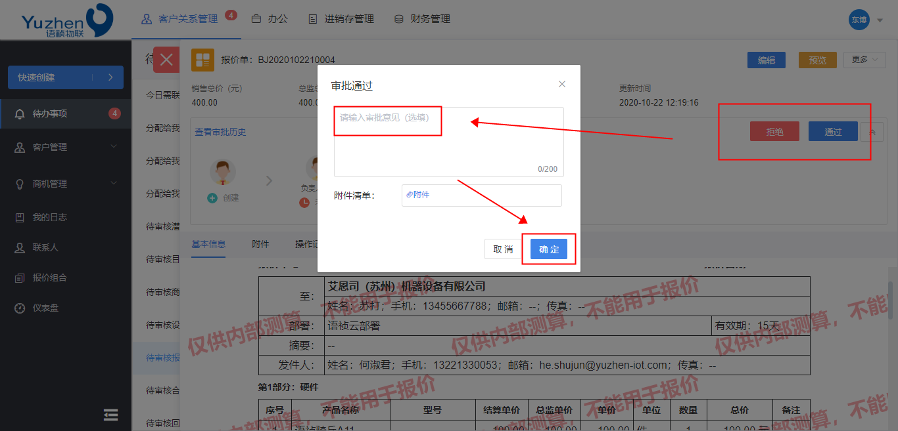

## 合同签订

**准入标准：客户对我方技术方案和报价基本满意，进入商务报价环节**

### 新建合同

对应角色：商机负责人（地推销售/地推团队城市负责人/销售经理/销售总监）

1. 报价单审核通过后，该商机自动进入签订合同阶段，在客户关系管理-商机管理-签订合同清单中选择需要创建合同的商机，进入商机详情页，点击合同页界面右上角的“新建合同”按钮，进行合同创建

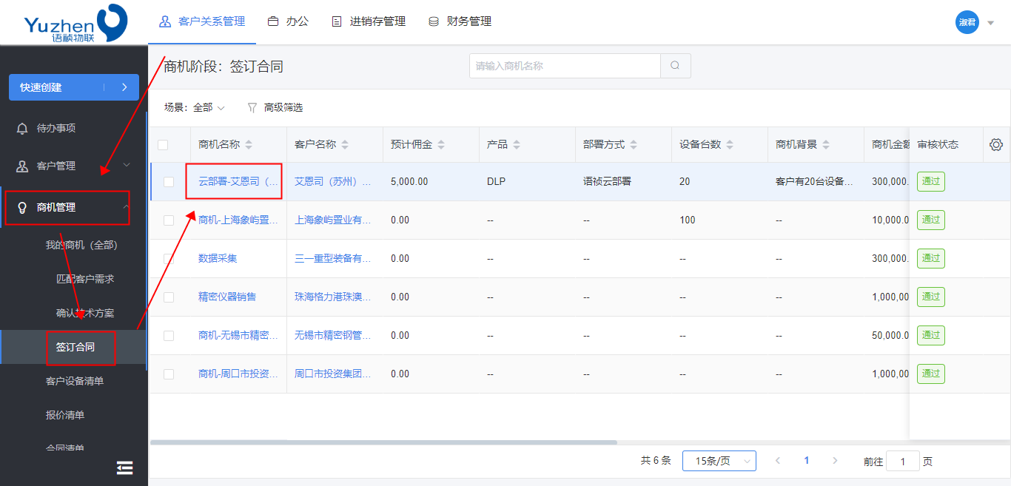

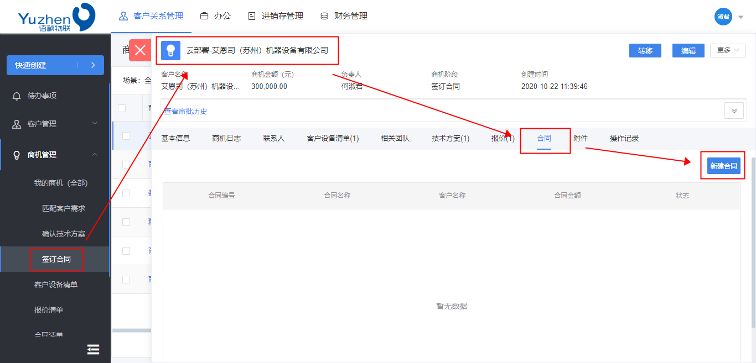

1. 也可以在商机管理下合同清单界面，点击右上角的“新建合同”按钮，选择需要创建合同的客户，进行合同创建，依次填写相关信息后提交审核

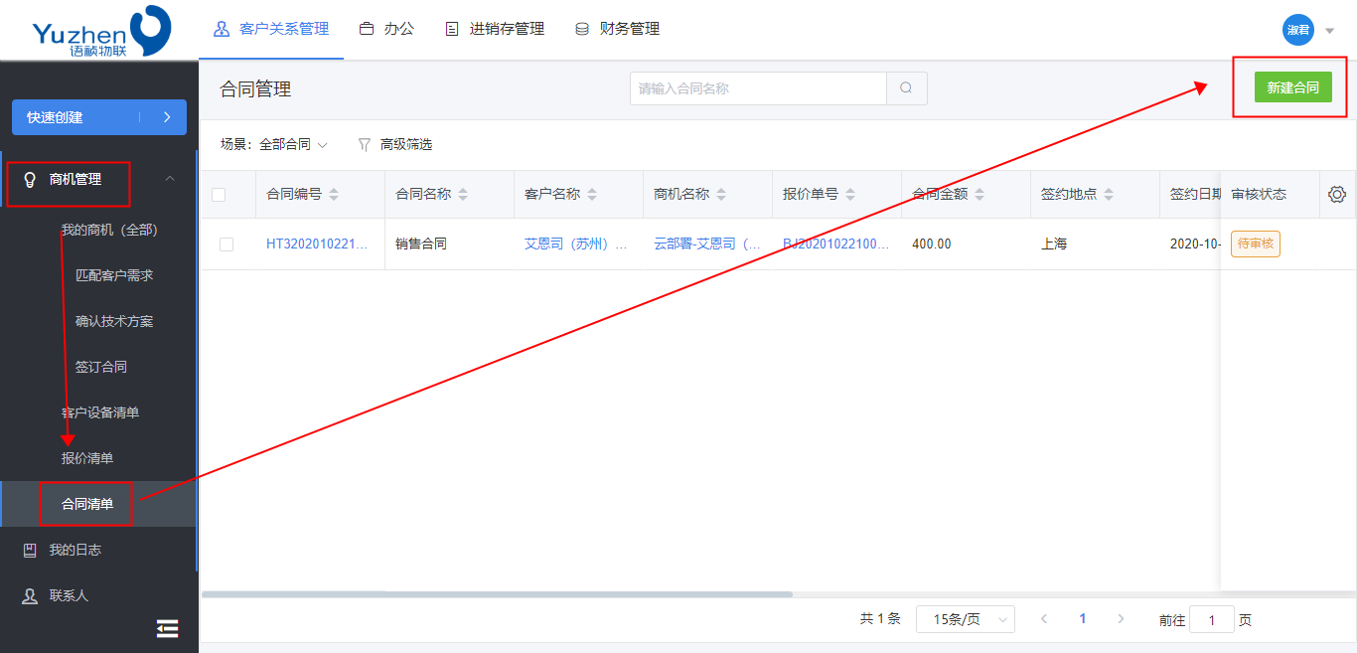

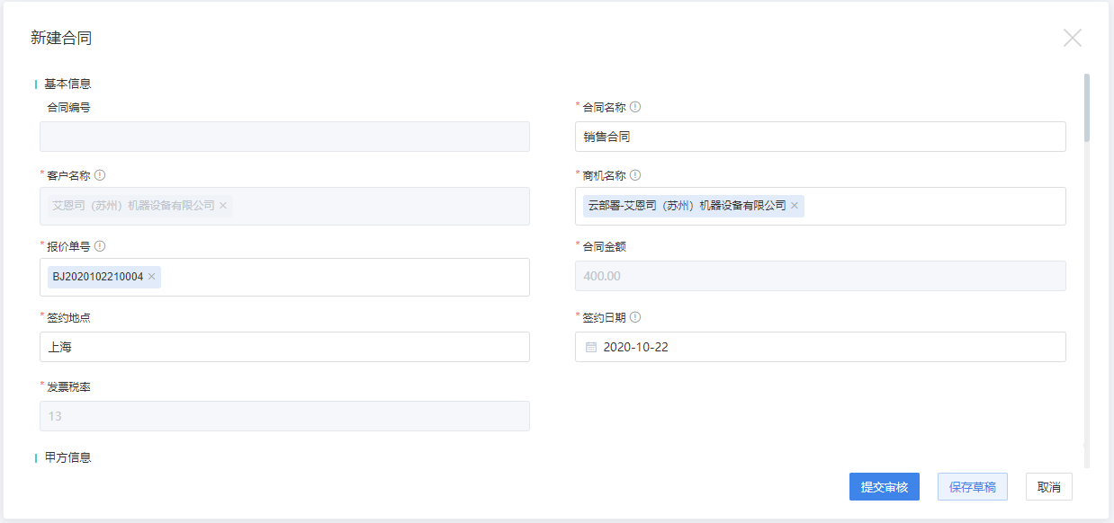

### 合同审核

对应角色：销售总监/司总张姝会签

1. 在待办事项中可以收到待审核的合同，点击需要审核的合同进入合同详情页，点击右上角“拒绝”“通过”按钮进行合同清单审核

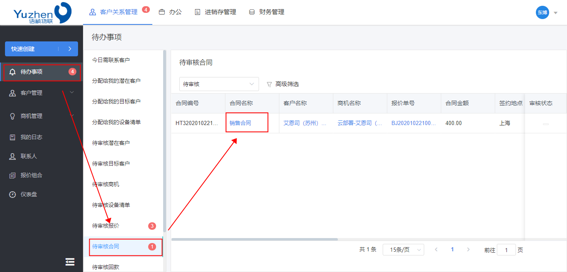

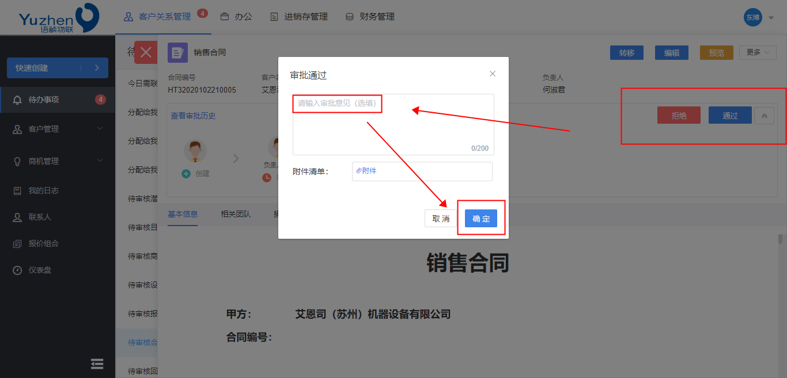

## 商机跟进日志

对应角色：商机负责人（地推销售/地推团队城市负责人/销售经理/销售总监）

1. 商机跟进可以进入商机详情界面点击“商机日志”-“新建商机日志”的方式进行商机跟进日志的填写，也可以在我的日志中点击“商机日志”-“新建商机日志”选择对应的商机进行跟进日志的填写

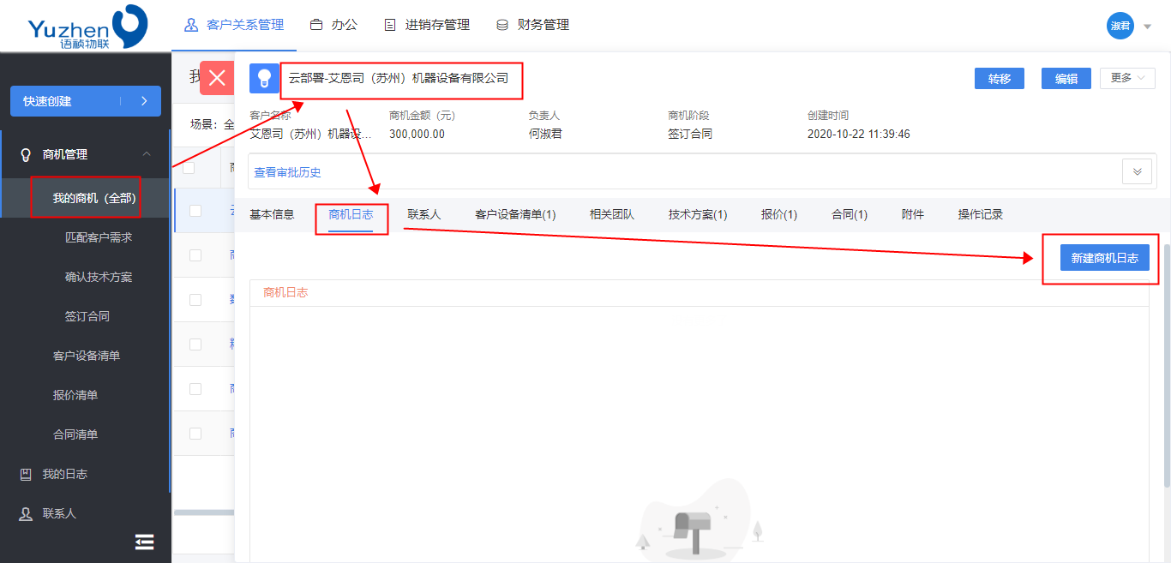

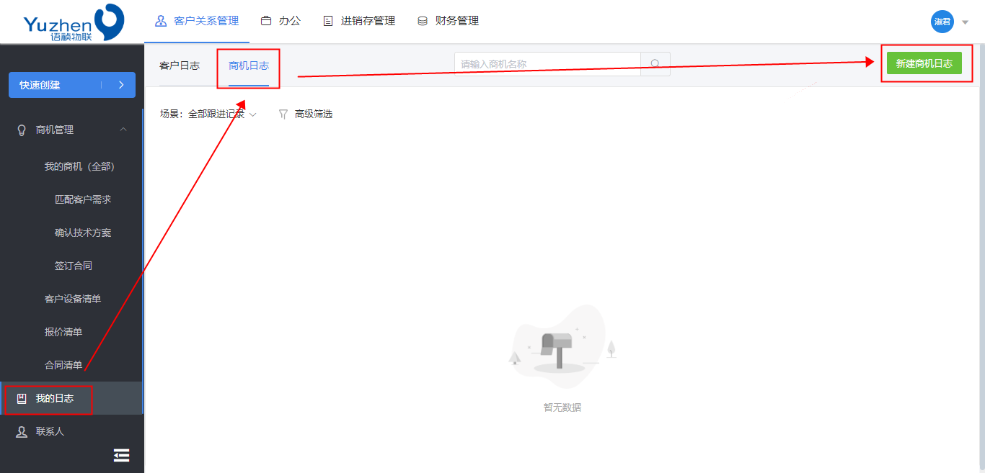

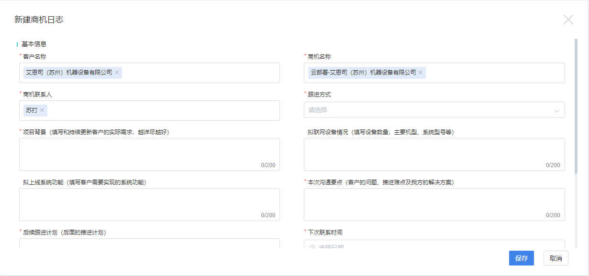

# 快捷创建

以上关于“新建”的所有操作，都可以在快捷操作中完成快速创建

